淡江時報 第 1012 期
【社團大聲公】西式餐點研究社
學生大代誌
對於西式點心與蛋糕的烘焙、製作有興趣的同學，請注意囉！本學年度新成立的社團—西式餐點研究社應是個好選擇。

社長化學三陳百新說明西餐社的特色：「我們針對西式小點心領域，走比較專業路線，課程安排知名蛋糕店老闆，與擁有甲級廚師執照的養身麵包店老闆來指導，藉此提升社員的烘焙技巧。」

平時陳百新會自己在家手做麵包，談起創立西餐社的初衷：「希望這個社團可以成為讓大家互相學習的地方，沒有基礎也沒關係，大家一起開心地烘焙最重要！」

社課內容分為在教室內進行食材變化講解的理論性課程，還有到校外跟著專業老師體驗自己動手做的實作課。不但有簡易的漸層飲料、各式小餅乾製作，還有後期進階的麵包、蛋糕烘焙，由淺入深引領大家邊學邊吃。

為了讓社員有專業器材練習，實作課的地點則安排到真理大學租借大型專業的烹飪教室進行。

由於實作教室人數容量限制，西餐社本學期只招收30名新社員，陳百新說：「歡迎來不及加入我們的同學們，來參加我們聖誕節舉辦的手作翻糖蛋糕活動喔！」（文／簡妙如、攝影／何瑋健）
2018/04/10

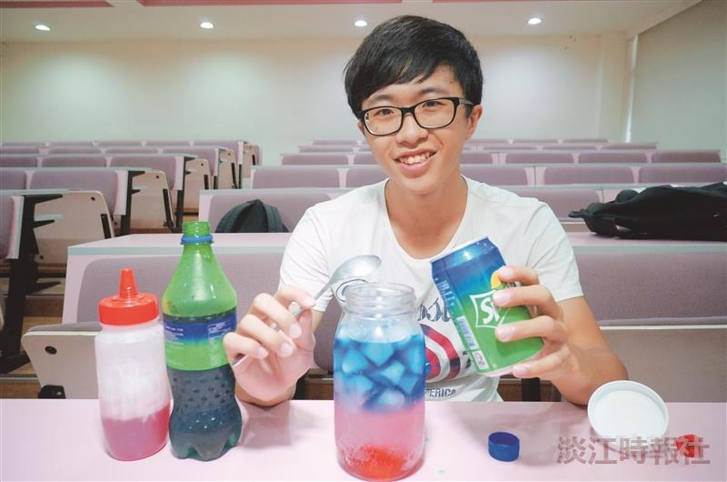
本學年度新成立的社團—西式餐點研究社應是個好選擇，社長化學三陳百新說明西餐社的特色。

